**差旅见闻**

作为新人，对于出差我早已做好心理准备，但我没想到来的这么快。接到任务的时候，我心里一惊，虽然已经了解二次防误系统一月之余，但还是担心一个人付不来。不过之后细细一想，不是任何事都在等我准备好。也许等我做好准备的时候，机会已近溜走，挑战已经不在。第一次出差，做活一定要漂亮。就这样，10月8号，我前往福建。在这里不谈工作诸事，我想分享和大家的是在旅途中遇见的人和事。

**三明站**

第一站，我遇到的是一为已近古稀的奶奶。

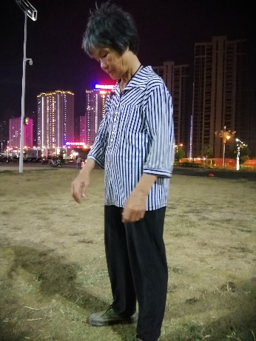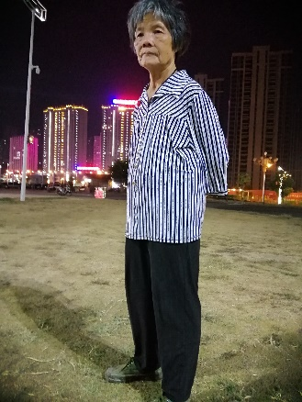遇到她是在球场。那天下班后和驻点同事去打球。到球场的时候老人还没来，打完大概三波之后，我看见了老人。坐在球场边上，等着捡饮料瓶。那天正好还吹着风，看着老人的头发散乱，我这心里一酸，喝完水把空瓶子递到老人手里，老人开心一笑。以前暑假放假在家的时候，经常我经常和邻居的两位老人聊天，三个人拿个小板凳在马路牙子上，一说就是一下午，总有说不完的话，三个人一下午也挺开心的。不经意和老人聊起来老人说自己每天都会来这边捡瓶子，让后卖到城西的废品站。旁边是老人的扁担，我看了一下已经满满的两大袋子了。我问她，捡的挺多的可以卖到多少钱。老人缓缓地伸出右手，比出四，说道：“4块钱”。我没想到两袋子的塑料瓶才卖到4元，老人身高1米5，每天却要背着扁担在这个城市找瓶子然后在送到城西废品站。更没想到的是这座城市还有很多像这为奶奶一样的老人。不过让我开心的是，老人讲到，自己的孙子在外地工作很快就回来看她了，自己的家里都一切安好，我开心的是老人心有所念，每天可以开开心心的，肩上的扁担也是老人心中的一份挂念。这样不禁让我想到家里的奶奶，工作后也很少和家里人通电话了。也不知家中的奶奶是否安好；是不是还每天出去打牌；是不是还会和爷爷拌嘴。老人有时候是又可气又可爱，祝愿天下的老人都心有所念，身体健康。希望我可以给这位老人带来好运气，让她每天都可以捡到两大袋瓶子早早回家。

**龙岩站**

第二站，我想说的是中年光头大叔。

可能电视剧看的有点多，受潜意识影响，我一直对球场光头大叔们保持距离，一般我的策略是敬而远之。这天晚上还真让我遇到一个球痞，刚好这位大哥是个光头。我打球这么长时间也是头一次遇见，打球不行但是追着满场打人可是一绝。后边听球场别的人说，球痞大哥是这一块的大哥大。不过球痞大哥并不是这里的主人翁，下边站着的大叔才是我要讲的。

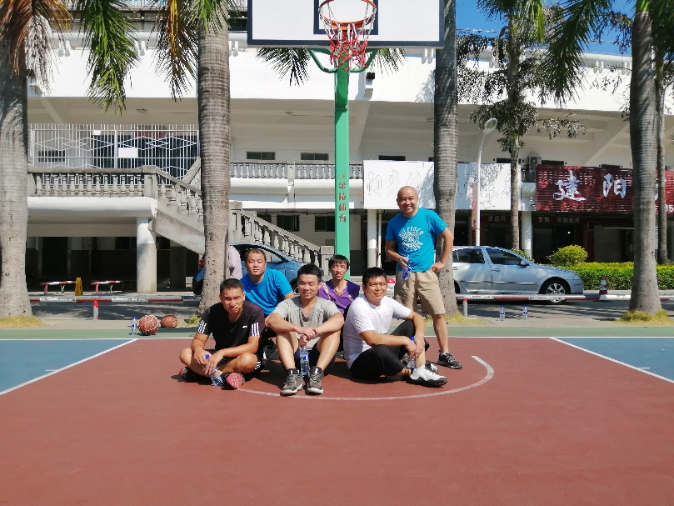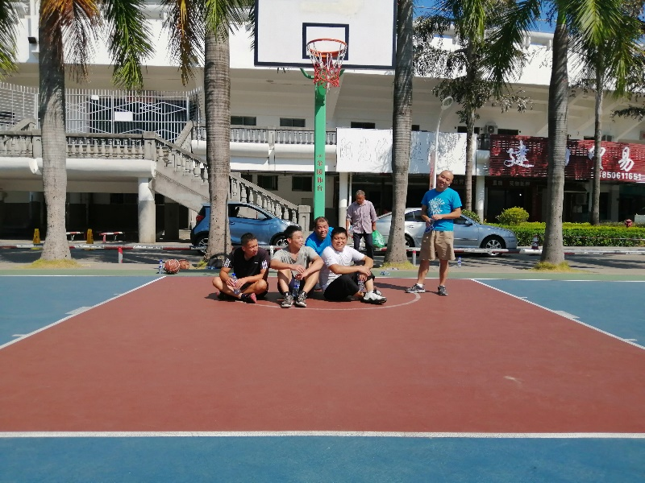星期六早上，阳光明媚，正是出去活动的好时机。恰巧我就遇到了光头大叔，和他随行有3个人，三言两语便组队玩开了。一开始我还小心翼翼，之后是越打越开。两个队你来我往，打地很是舒服。最后天太热了，光头叔去边上的小卖部提来一箱水，分开大家喝。坐在边上的板凳上就聊了起来，问到：“小伙子，之前没见过你啊”。“我在这边出差”我随口说道。“打的不错”， “瞎打瞎打”，我一边喝水一边说话……。之后了解到这位大叔是做自动化的，平时就两个爱好，打球和打麻将。和他们一群人玩了一早上，自己也挺开心的，最后和一伙人合影留念。要离开的时候，还嘱咐我下次再来龙岩出差，可以过来打球，他们一般都会在这玩。打球就是这样，玩地开心很难得，能遇上对脾气的人更是难得，而我觉得光头大叔和他的伙伴们恰好就是这样一群人。大家虽然只相处了短短的一个早上，但通过篮球却简单的了解了对方，互相留下了一个好的印象，最重要的是玩地开心。很感谢他们，一早上我打地贼爽。通过简单地相处，我得出结论自己对球场光头大叔的认识还不够深刻，一直存在误解，我不能凭着表象去妄下结论，不然这样会错过很多打球豪爽的人，这天早上我就没有错过一群可爱的人。不过，还是提醒广大篮球爱好者，在野球场活动的时候，还是注意保护好自己和他人。

**莆田站**

第三站，聊得是“别人家的食堂”

说“别人家的食堂”，并不是说自己公司的伙食差。相对而言，是别人家做的比较好。虽然只在莆田待了短短三天，但是电业局的伙食却给我留下了很深的影响。看着菜的色泽就很有胃口，但是具体的菜名字我却说不上来。街上的生煎包口感滑润，汁满馅香。这个可能要亲生体会，我也正在向着一个标准吃货进军，华夏各地虽有众多秀的小吃，但我有一颗把它们都吃一遍的心。

**返程**

出差31天，三明局和龙岩局的系统运行平稳，莆田局尚待观察。旅途结束，自己收获满满，感触良多。不过还是有点不习惯，奔波一月，很是疲劳。回到自己的地盘，调整调整，继续努力。出差结束，但我的技术之路才刚刚开始。